A7. Cargol pitagòric

Objectius de l’activitat

- Aprendre a calcular arrels quadrades gràficament
- Reforçar la naturalitat en l’ús del Teorema de Pitàgores
- Conèixer com evolucionen les arrels quadrades dels nombres successius
- Relacionar les matemàtiques amb l’expressió artística
- Aprofundir en l’ús d’eines informàtiques d’anàlisis geomètric

Què farem?

- A partir del teorema de Pitàgores veurem com calcular gràficament algunes arrels
- Construirem diferents versions de cargols pitagòrics, els analitzarem matemàticament i els donarem un aspecte estètic

Entrega

Heu d’entregar a travès del Xtend:
- Un arxiu PDF amb les respostes a totes les preguntes
- Tots els arxius de Geogebra generats
- Imatges dels cargols artístics

A més, heu d’incloure el resultat (imatges dels cargols acabats) en el vostre portfoli junt amb una explicació general de que heu fet i de cóm es crea un cargol pitagòric.

Activitat
Part1: Què és un cargol pitagòric?

1.1.- Dibuixa un triangle rectangle donant nom als costats, escriu el Teorema de Pitàgores i aïlla la hipotenusa.

1.2.- Si dibuixem un triangle rectangle on els catets són nombres naturals poden calcular el valor de diferents arrels quadrades escollint diferents valors per als catets. Complerta la següent taula.

Primer Catet | Segon Catet | Hipotenusa
1 | 1
1 | 2
1 | 3
1 | 4
2 | 3
2 | 2
3 | 4

- Obre el Geogebra i construeix tres dels triangles anteriors fent visibles el valor numèric dels segments. Copia aquí la imatge i comprova amb la calculadora que el càlcul gràfics són correctes.

- Aquest sistema permet construir l’arrel quadrada de molts nombres però no de tots. A més, és un mètode no sistemàtic (cal anar provant valors per als catets fins trobar els que quadren amb l’arrel que es vol calcular). Fixa’t en el següent dibuix que permet calcular de manera gràfica. Explica com s’ha fet.

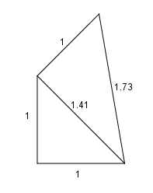
Competència 10: Expressar idees matemàtiques amb claredat i precisió i comprendre les dels altres
No Assolida | Assolida
No Assolida | Nivell 1 | Nivell 2 | Nivell 3
No Assolida | Expressar i comprendre idees matemàtiques en llenguatge verbal (oral i escrit) fent un ús correcte de la terminologia matemàtica. | Expressar i comprendre idees matemàtiques en llenguatge verbal (oral i escrit) fent un ús correcte de la terminologia i les formes de representació pròpies de les matemàtiques (símbols, gràfics, figures, taules, esquemes, etc.) | Expressar idees matemàtiques amb claredat i precisió fent ús del llenguatge matemàtic i comprendre les expressades pels altres. Incorporar terminologia matemàtica al llenguatge habitual
L’explicació no és correcta | L’explicació s’entén però no inclou cap càlcul ni expressió algebraica del procès. | L’explicació s’entén i inclou els càlculs i expressions algèbriques necessaris en el procès. | L’explicació s’entén i inclou els càlculs i expressions algèbriques necessaris en el procès. A més, fa servir tota la terminologia matemàtica adequada (noms dels costats, dels teoremes...)

- Quant valdria la hipotenusa d’un tercer triangle construït a sobre de l’anterior seguint el mateix patró? Explica el raonament que t’ha portat a veure-ho.

- Omple la següent taula que mostra els resultats del càlcul gràfics de les arrels successives si anem afegint triangles a la construcció anterior.

Primer Catet | Segon Catet | Hipotenusa
1 | 1
 | 1
 | 1
 | 1
 | 1
 | 1
 | 1

- A mesura que es van creant triangles es genera un cargol pitagòric. Explica el procès de construcció tal com ho has vist.

Part2: Construïm una base de cargol amb Geogebra

Seguirem un procès concret per crear un cargol mòbil que permeti canviar fàcilment les condicions inicials creat nous cargols sense haver de tornar a construir-lo.

- Col·loca un punt fixat a l’origen de coordenades fent servir l’eina intersecció.
- Crea un segon punt (B) el el punt de coordenades (1,1).
- Amb l’eina de recta paral·lela crea una recta que sigui paral·lela al eix Y que passi pel punt B.
- Troba el punt d’intersecció entre la recta i l’eix X. Has de tenir una construcció com la de la imatge.

- Oculta els eixos i la recta.
- Amb l’eina de segments construeix el triangle ABC. Com pots observar, ara tens un triangle rectangle amb hipotenusacatets 1.

Amb aquest triangle de base fet comencem el procès iteratiu per anar construït tota la resta dels triangles que formaran el cargol.

- Fes una recta perpendicular a la hipotenusa de l’ultim triangle que passi pel punt de l’extrem exterior de dita hipotenusa (en la primera iteració el punt B).
- Fes una circumferència centrada en el mateix punt i que tingui com a radi l’extrem de la hipotenusa anterior (en la primera iteració centre en el punt B i extrem en el punt C).
- Troba el punt d’intersecció entre la recta i la circumferència. Observa que hi ha dos punts d’intersecció i només ens interessa el que segueix la direcció del cargol.

- Oculta la recta i la circumferència i fes dos segments que tanquin el triangle.

- Torna al pas g) i construeix el següent triangle.

Quan ja tinguis tres o quatre iteracions fetes prova de canviar la posició del punt B i observa con els modifica la construcció feta. Torna a deixar el punt B en la posició (1,1).

Quan tinguis aproximadament una volta sencera ja tindràs un primer cargol construït. Guarda l’arxiu amb el nom de «cargol pitagòric base». A aparti d’aquí farem còpies per als diferents exercicis.
CARGOL
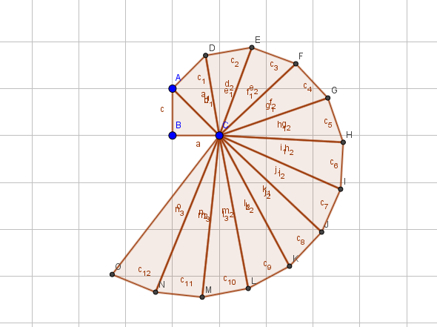
El caragol és un operador que deriva directament del pla inclinat i sempre treballa associat a un orifici roscat.

Part 3: Creem cargols pitagòrics

3.1.- Crea una còpia de l’arxiu i prova d’ocultar i visualitzar diferents objectes (punts, rectes segments, circumferències), canviar colors, visualitzar o no les mesures o els objectes per donar un aspecte artístic al teu cargol. Guarda algunes imatges del que que vagis construint. Ves guardant còpies de l’arxiu per generar diferents versions.
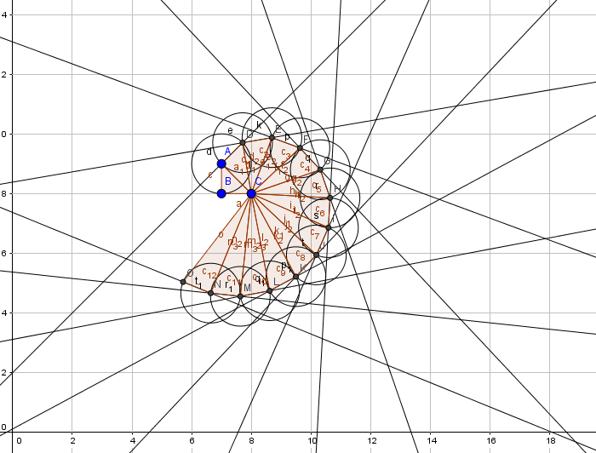Cargol pitagoric amb recta i cónica.
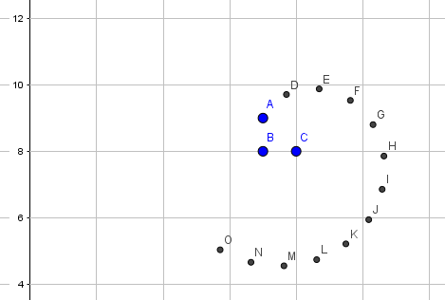 Cargol pitagòric només punts.
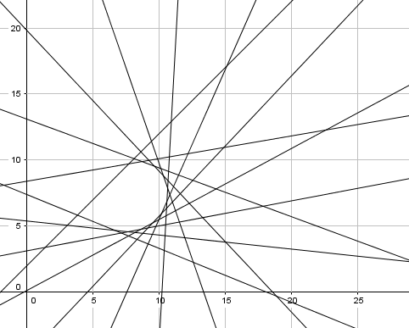 Cargol pitagòric només rectes.

Desprès d’experimentar genera una imatge que tingui un cert valor (matemàtic i artístic) i copia-la en el teu document amb una explicació justificada de perquè has escollit aquesta imatge. Amplia el teu cargol amb més iteracions si et sembla interessant o amb textos i construccions de recolzament. Pots ajudar-te amb un programa de edició d’imatges.
Aquí tens un exemple on es veuen les arrels quadrades de tots els nombres naturals entre el 1 i el 25 tot destacant les arrels exactes.
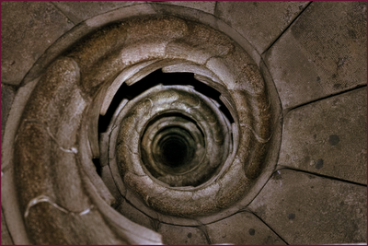

3.2.- Torna a obrir l’arxiu base. Fes que tots els segments interiors mostrin el seu valor. Modifica la coordenada X del punt B canviant el seu valor a la finestra algebraica per a que el primer triangle calculi una arrel diferent. Per exemple si li donem el punt (2,1), obtenim una sèrie de totes les arrels però començant per .

- Modifica el punt per a que comenci peri representa les seves arrels successives. Fes una còpia de la imatge. Fins a quina arrel arriba el teu cargol?

- Es poden crear cargols que mostrin les arrels successives començant per qualsevol valor d’aquesta manera? Justifica la resposta.

- Dona els valors de 3, 6 i 9 a la coordenada X del punt B, copia imatges dels cargols que obtens. Quina és la primera arrel que s’està calculant en cada cas? Que passa amb l’arrel quadrada dels nombres consecutius a mesura que són més grans? Perquè?

3.3.- Si canviem, també, la coordenada Y del punt B modifiquem el catet exterior de tots els triangles. Llavors ja no construïm les arrels successives. Sinó altres sèries d’arrels. Crea un cargol amb una d’aquestes sèries que et sembli estèticament interessant i omple una taula com les de l’exercici 2 amb els valors dels costats de tots els teus triangles. Dona un bon aspecte estètic a la teva construcció i posa’n una imatge en el document. Pot ser has de afegir o treure iteracions al teu cargol o fer un tractament posterior de la imatge.

